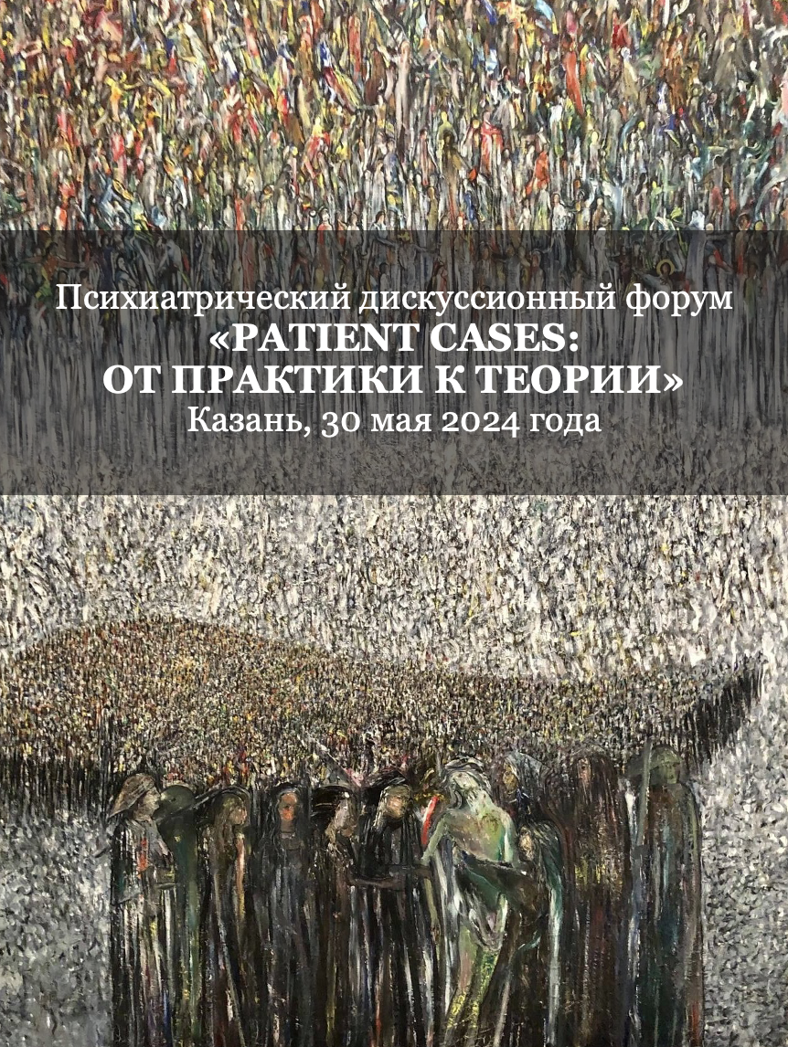

УВАЖАЕМЫЕ КОЛЛЕГИ!

Казанский государственный медицинский университет
Республиканская клиническая психиатрическая больница им. В.М. Бехтерева
Российское общество психиатров (Татарстанский филиал)
Институт исследований проблем психического здоровья

организуют в г. Казани 30 мая 2024 года

психиатрический дискуссионный форум
«PATIENT CASES: ОТ ПРАКТИКИ К ТЕОРИИ»

Место проведения:
Аудитория кафедры психиатрии и медицинской психологии Казанского ГМУ
(г. Казань, ул. Волкова, 80)

Информационный спонсор:
журнал «Неврологический вестник» им. В.М. Бехтерева

Темы конференции:
- диагностические сложности при переходе на МКБ-11;
- новые диагнозы в психиатрических классификациях;
- медицинские, психологические, социальные и философские аспекты психиатрического диагноза;
- роль общества в формировании представлений о психической и поведенческой норме;
- психофармакотерапия в условиях реалий МКБ-11;
- эффективная и доказательная психофармакотерапия психических расстройств, проблема комплайенса;
- современные подходы к психотерапии психических расстройств.

Желающие принять участие в конференции в роли спикеров должны подать в оргкомитет тезисы своих предполагаемых выступлений (до 3 страниц в свободной форме). По результатам рецензирования и заседания оргкомитета будет принято решение о включении конкретных докладов в программу конференции.
Желающие поучаствовать в качестве слушателей также должны подать заявку в свободной форме, указав фио, свою профессию, стаж работы, город.

СРОК ПОДАЧИ ЗАЯВОК ДЛЯ УЧАСТИЯ В КОНФЕРЕНЦИИ – до 1 мая 2024 года.

Оргкомитет: narcoschool@mail.ru

